
高等职业教育质量年度报告
（2022年）

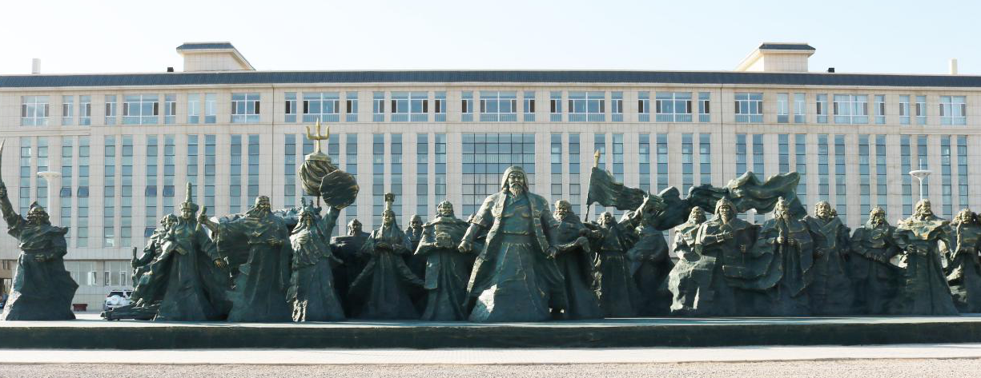

内蒙古美术职业学院
二〇二一年十二月

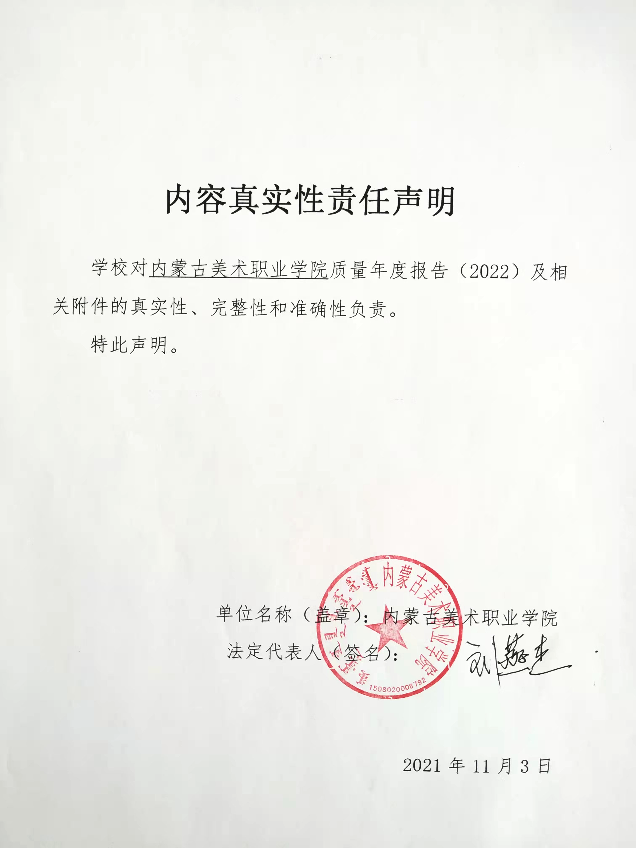
目 录

一、基本情况 2
（一）办学定位与办学规模 3
（二）办学条件 5
二、学生发展 5
（一）立德树人，构建起“德智体美劳”全面发展综合育人体系 5
（二）在校体验 6
（三）招生工作 8
（四）就业与职业发展 8
三、教学改革 9
（一）教学改革具体举措 10
（二）教学改革带来的“产教融合”初步成效 12
（三）师资培养 13
四、政策保障 15
（一）经费收入 15
（二）质量监测与评价 15
（三）政策引导 17
五、服务贡献 18
（一）技术技能人才培养 18
（二）社会培训服务 18
六、面临挑战 18
（一）发展中面临的挑战 18
（二）对未来的展望 19

内蒙古美术职业学院人才培养质量年度报告

（2022）

一、基本情况
内蒙古美术职业学院是内蒙古人民政府批准成立（内政字【2010】248号），教育部备案（教发函【2012】70号），纳入国家统一招生计划，具有独立颁发国家承认学历证书资格的非营利性质全日制普通高等职业院校，是内蒙古自治区唯一的一所高等美术专业院校，是集高等学历教育、成人继续教育、中等职业教育为一体的专业性极强的职业院校。巴彦淖尔市政府划拨占地326亩、建筑用地150亩、建筑面积10万平方米的新校区列入自治区和巴彦淖尔市重点工程、2018年一期工程5万平方米已交付使用。
2021年内蒙古美术职业学院以党的十九大精神和习近平新时代中国特色社会主义思想为指导，深入贯彻落实全国职业教育大会精神。依据《国家职业教育改革实施方案》和《职业教育提质培优行动计划（2020-2023）》的要求，依靠自身办学能力产生三大效益推动学院发展。在过去的一年里，学院以第三产业作为主要服务面向，坚持以“以就业为导向、以能力为本位”的指导思想进一步推行教育教学改革，全面提升教学质量。全体教职工全面贯彻党的教育方针，开拓创新，砥砺前行，提高站位、提高认识、提高教学能力和服务水平，奋发图强、艰苦奋斗，在改善办学条件、提升办学质量、提高办学效益方面做了卓有成效的工作、提升了总体水平。

（一）办学定位与办学规模
1.办学定位。学院坚持以习近平新时代中国特色社会主义思想为指导，全面贯彻党的十九大精神和党的教育方针，认真落实立德树人根本任务，遵循职业教育规律，牢牢把握高等职业教育发展方向，坚持“立足巴彦淖尔市当地、辐射呼包鄂、对接京津地区”的发展思路，以“教师教有用的、管用的、实用的，学生学有用的、管用的、实用的”三元模式教育教学理念为指导，以培养高素质、技能型社会主义建设者为目标。
2.专业结构与规模。学院下设幼儿师范学院、绘画与设计学院、护理中医学院、航空轨道交通学院、计算机电子商务学院、空乘与高铁管理学院等六个专业学院和继续教育学院、中等职业教育。开设了服务于第三产业的书画艺术（绘画）、书画艺术（雕塑）、工艺美术品设计、环境艺术设计、视觉传达设计、艺术设计（动漫设计）、艺术设计（广告设计）、文化创意与策划、美术教育、学前教育、婴幼儿托育服务与管理、护理、智慧健康养老服务与管理、社区管理与服务、电子商务、建筑室内设计、物联网应用技术、大数据技术、新闻采编与制作、高速铁路客运乘务、空中乘务、中医康复技术、网络营销与直播电商、大数据与会计等24个专业（方向）。重点建设了学前教育、护理、中医康复技术、艺术设计（广告设计）、艺术设计（动漫设计）、环境艺术设计、视觉传达设计、电子商务、高速铁路客运乘务、空中乘务等美术类特色专业及重点民生服务领域专业，主要专业群基本覆盖了专业师资优势和特色产业，具有较强的服务区域经济发展的能力。
学院专业布局规划服务的经济面向是第三产业，结合学院在美术领域内雄厚的师资以及社会资源首先围绕美术特色创立了学前教育、美术教育、环境艺术设计、视觉传达设计、艺术设计等专业，后根据区域产业转型升级的需求，结合学院实际设置了护理、中医康复技术、婴幼儿托育服务与管理等社会急需紧缺的服务类专业，随着巴彦淖尔市开始大力推广区域农产品公用品牌、发展农村电商的经济发展战略布局和内蒙古自治区经济建设的现实需求增设了电子商务、网络营销与直播电商、高速铁路客运乘务、空中乘务等专业。2021年度为进一步优化专业结构，资源共享，逐步建设高水平专业群，对原有的专业学院进行了进一步整合与调整，将专业学院调整成为六个。
3.学生结构与规模：2021年度学生数1732人，其中高职学生913人，中等职业教育学生819人，较2020年增加113人，增长6.98%，办学以来学院生源逐年递增。

（二）办学条件
学院各项办学条件符合《普通高等学校基本办学条件指标（试行）》的各项要求，其中：占地面积99600平方米，总建筑面积58169.7平方米，固定资产2053.38万元，比上一年度增加33.45万元，其中教学仪器设备总值749.185万元，比上一年度增加36.45万元。具体办学指标如表1所示：
表1 学院办学条件对照表
序号 | 指标项目 | 标准值 | 学校数值
1 | 生师比 | 18:1 | 15
2 | 具有研究生学位教师占专任教师的比例（%） | 15 | 21
3 | 具有高级职务教师占专任教师的比例（%） | 20 | 22.3
4 | 生均教学行政用房（㎡/生） | 18 | 20
5 | 生均(折合)教学科研仪器设备值（元/生） | 3000 | 4325.6
6 | 生均占地面积（㎡/生） | 88 | 109.1
7 | 生均学生宿舍(公寓)面积（㎡/生） | 6.5 | 17.1

二、学生发展

（一）立德树人，构建起“德智体美劳”全面发展综合育人体系
为落实2021年最新修订《中华人民共和国教育法》中“教育必须为社会主义现代化建设服务、为人民服务，必须与生产劳动和社会实践相结合，培养德智体美劳全面发展的社会主义建设者和接班人”“对受教育者加强社会主义核心价值观教育，增强受教育者的社会责任感、创新精神和实践能力”“教育应当继承和弘扬中华优秀传统文化、革命文化、社会主义先进文化，吸收人类文明发展的一切优秀成果”等法律规定，我院坚决贯彻落实德、智、体、美、劳教育方针，构建起“德智体美劳全面发展综合育人体系”并已经开始按照方案进行落实，按月进行学生综合素质测评、积极开展读书活动系列座谈会、开展法制教育警示教育、召开弘扬中华孝道的主题家长会、落实资助育人政策、科学开展心理咨询工作、落实党员及领导干部帮教学生要求、落实教学改革促进教科产学研高度融合、开展各类体育活动（间操、早操、体育课、体育竞赛）各种措施促进学生体质水平提升、通过《艺术欣赏》课程和艺术实践活动提升学生审美情趣、制订劳动手册记录并考核学生劳动实践活动的完成情况。

（二）在校体验
1.社会实践教育。通过专业实践、创新创业、志愿服务、社会调研等实践实训环节，知行合一，涵养工匠精神，开发创新思维，培育学生做德智体美劳全面发展的社会主义合格建设者和接班人。
2.校园文化活动。坚持把社会主义核心价值观教育体现到育人全过程，，以“一二·九”、“五·四”等重大纪念日为契机，通过专题讲座、社会实践、主题班会、团日活动等形式，在学生中广泛开展形式多样、丰富多彩的学习宣传教育，引导青年学生高扬理想之帆，筑牢信念之基；开展“青年大学习”行动，围绕习近平新时代中国特色社会主义思想，通过思政专家学者讲授、入党积极分子、学生骨干分享成长故事的主题宣讲；开展“典型引路”计划，积极做好先进典型选树工作，在学生中大力开展先进典型的培养、挖掘、表彰和宣传工作，本年度评选出优秀学生、优秀学生干部、优秀团员、优秀团干部、社会实践优秀个人等校级先进个人100 余人，先进班集体、先进团支部等校级先进集体10个。组建了音乐、舞蹈、篮球、乒乓球等多个课外兴趣社团活动，丰富学生业余活动同时，陶冶了情操，培养团队协作精神，增进友谊。经常性开展“经典诵读”“诗歌朗诵”“演讲比赛”“歌咏比赛”等活动，潜移默化、润物无声，在活动中培养人，在活动中化育人。
3.三全育人。落实以学生为中心的育人理念，筑牢课程思政建设顶层框架，将课程思政建设纳入党组织工作重点。专业课程与思政教育同向同行，拓展社会实践领域和实践平台，深化志愿服务和公益活动，紧密围绕环保教育、劳动实践、美育教育、体育活动与竞赛等落实德智体美劳全面发展的育人目标，制定《全员育人帮教学生档案》，多层次、多渠道、全方位地与学生沟通，从而形成“以尊重为前提，以平等为基础，以合作为途径，以双赢为目标”的德育工作模式，还以家长会、家访为载体强化家校联手育人作用。
4.落实学生综合素质测评体系。对学生综合素质进行测评考核，以“学生综合素质测评”为抓手坚持周周考核、月月总结，全面提升学生综合素质，狠抓学生“养成教育”的落实，实行领导24小时全天候值班制度，加大教官课间安全巡查力度，确保学生管理工作在空间上无死角、在时间上无空档，让学生在文明、和谐、健康的生活环境中，学会生活自理、学习自主、行为自尊、健康自强。通过持之以恒的抓末端、抓细节、抓经常，学生良好的行为规范正在迅速形成。严格践行“严抓细管、因材施教、分类推进，请家长放心、让社会满意”的庄严承诺，立足“爱”，落实“严”，突出“细”。

（三）招生工作
学院现阶段招生方式主要包括面向高中毕业生的普通高招、高职单独招生、面向中职校的招生等三种；现有的招生层次包括三年制高职、五年制高职（“3+2”）两种；面向的招生区域主要以内蒙古自治区为主，本年度自治区内生源占总招生数的98%以上，2%的区外学生来源于河北、宁夏、山西等周边地区。学校通过开展招生专业预警数据分析工作，指导各专业招生计划的制定和调整，稳步扩大学校招生规模。通过组织各种类型招生宣传活动、构建优质生源基地等形式不断提高学校和专业对考生的影响力和吸引力，提高生源优选率。近年来学校的生源数量与新生报到率均稳中有升，生源质量也得到改善。2021年学校三年制高职计划招生500人，录取375人，报到351人，报到率达93.6%。

（四）就业与职业发展

2021年学院毕业生总数306人，其中升入我院合作院校继续本科阶段学习65人，就业241人。2021届毕业生初次就业率98.92%，专业对口率达87%以上，其中学前教育专业学生进入幼儿园、早教等幼儿教育机构任职比例超过95%。2021届毕业生中学前教育专业131人、护理专业76人、电子商务专业23人、艺术设计专业大类76人主要就业区域为北京市、呼和浩特市、包头市、鄂尔多斯市、巴彦淖尔市。
2021年面对蔓延全球的新冠肺炎疫情，总体经济形势受到一定的影响，随之而来的就业压力给我院就业工作带来不小的挑战，在此背景下我院取得了100%的就业率，位列自治区榜首，为促进毕业生就业具体做法包括：
1.与实习单位密切联系，促进实习单位的直接就业。学院高度重视校企合作工作，校企合作最重要的形式就是集中安排学生实习，大部分的学生会被实习单位留用，此措施是促进学生就业的重要手段，学校对实习单位的选择比较多元，既考虑用人单位的实际情况也考虑学生的生源情况，实习直接转为就业，节省用人单位的招聘与培养成本也减少学生就业压力。
2.积极组织线上双选会为有意愿招聘的企业和学生搭建沟通的桥梁。
3.组织创业就业培训和宣讲会。2021年6月邀请自治区就业创业优秀讲师为大三学生做就业创业培训，为学生正式就业做好心理建设同时为有创业意向的学生宣传讲解相关政策，面向2021届毕业生讲政策、讲岗位、讲求职技巧等。
4.“四制一体化”教学改革促进学生就业与创业
在学院实施的“四制一体化”教学改革中五个工作室累计于本年度实现经济收益十余万元，部分学生可以实现自行承接企业工作项目、电子商务运营工作室运营的店铺实现师生共同创业，在这些教学改革成果的引领下学生在校期间基本就已经确定就业方向、就业岗位，变被动就业为主动就业、创业。

三、教学改革
学院以“三元模式”教学理念为指导，以教授学生有用的、管用的、实用的为原则，积极探索校企合作、产教融合，自2019年起推行实施的“四制一体化”教学改革在本年度初步显现成效，开始实现经济效益、人才效益和社会效益。

（一）教学改革具体举措
“四制一体化”教育教学改革即工作室制、工作日制、聘任制、效益工资制，其核心是成立起师资结构、教学内容、教学方式、考核评价方式完全与市场无缝对接的工作室，工作室聘任符合“三元模式”要求的负责人、任课教师，按照工作日的要求及人才效益、经济效益、社会效益的相关考核指标确定效益工资，教师薪酬以“优劳多得”为原则，彻底打破原来大锅饭（按照课时计算薪资）的分配原则。
1.组建符合“三元模式”要求的师资队伍。内蒙古美术职业学院理事长孟保和教授在对职业教育的多年研究后提出了“三元模式”师资队伍构建理念，即教师由三种身份构成：“一元”是必须具有教师资格证，“二元”是具备所教授专业的工程师或技师资格证,“三元”是必须是企业或行业的创业者或成功人士。“三元模式”主张直接把需要人才的企业老板、能工巧匠请到学校，或把学校搬到行业中上实战课，具备“一元”“二元”能力的专任教师、具备“二元”“三元”能力的企业老板、能工巧匠共同构成工作室师资结构，让学生真正学到“有用的、管用的、实用的”，消解教条的所谓师资“标配规定”，解决“就教育办教育”的问题，请能人、高人通过教育这个平台，培养社会行业急需人才。“三元模式”就是要从根本上改变教师的身份和能力，打破传统的格局，组织能人进入职教领域，让教师、师傅、经理(老板) 等具有多元身份和综合能力的人才带领学生创业、创新。让社会与学校无缝对接，让教师成为引领社会发展的先驱，让学生成为社会发展的动力。以“环境艺术设计工作室”为例，与巴彦淖尔市丽佳装饰事务所、巴彦淖尔市城市人家装饰公司深度合作，聘请企业资深设计师甚至是老板根据项目需要定期或不定期到工作室直接指导学生完成设计项目。
2. 构建项目化教学内容体系。工作室的教学内容不依赖课本教材，代之以合作企业的经营项目，根据企业经营项目的岗位需求确定工作室学习项目，建立起若干项目化教学模块，教学模块由易到难、由简入繁，所有项目模块构成总的教学体系，学生带着在工作室内完成最难、最具综合性的项目成果可直接进入企业上岗。工作室教学体系的最大特点在于不再按照课程的门数区分教学内容，将碎片化的知识按照工作岗位的实际内容有序串联，培养学生形成系统性的工作流程思维。以“电商运营工作室”为例，根据工作内容确定产品经理、美工、运营、客服、物流等五个岗位方向和传统电商平台、新媒体平台、跨境电商等三大运营模块，三大运营模块根据产品的不同进一步分成五个项目小组，每个项目小组成员根据岗位要求完成每天的工作任务。
3.采用“做学合一”“创学合一”的教学方法。工作室负责人、专任教师、企业能工巧匠等带领学生选用企业项目案例进行实战教学或直接创业，变“老师教学生学”为“老师学生共同做、师傅大咖齐引领”，工作室授课教师根据工作实际过程中遇到的共性、个性问题组织集体讲授或逐个辅导。以“动漫工作室”为例，与河套文化研究所合作开展文化产业项目，工作室负责人、任课教师、研究所研究人员共同带领学生依次完成田野调查、脚本创作、人物场景设计、后期合成等流程并最终形成动漫作品。此教学方法培养出能承担整个工作流程中各个环节工作的复合型人才。
4.构建“多元”“结果导向”的学生考核评价体系。学生学业成果的考核以项目为单位进行阶段性测试，工作室负责人、任课教师、企业老板、企业专家均参与到工作成果的验收及学生的成绩评定中，成绩评定以工作项目的完成质量及时效性、工作态度等作为指标。能独立完成企业综合项目、达到企业用人标准的学生可直接进入企业上岗，通过双向选择留任相应岗位解决就业。以“电商运营工作”为例，学生店铺运营的指标即可全面反映学生的工作成果、知识能力、工作态度等，教师带领学生共同创建和运营店铺的过程中学生既享受创业带来的乐趣又体会创业的艰难与压力，将素质教育融入考核评价。

（二）教学改革带来的“产教融合”初步成效
按照全面推广“四制一体化”教学改革及率先在重点专业成立专业教学工作室的思路，目前已经成立起“环境艺术设计工作室”“视觉传达设计工作室”“动漫设计工作室”“油画工作室”“电商运营工作室”等五个基本实现与企业无缝对接、深度融合开展教学的工作室。各工作室真正做到“产教融合”，实现人才效益、经济效益、社会效益。
1.项目化的教学内容、企业专家能人参与教学、教学成果直接接受市场检验等教学改革措施使得学生的学习成果和作品直接实现成果转化变为受用人单位及市场认可的产品。其中环境艺术设计工作室本学期共承接装饰公司34个户型设计图，产生直接技术服务经济收益50000余元，视觉传达设计工作室本学期共承接三视图、logo设计、海报设计、插画设计等项目产生直接经济收益20000余元，动漫设计工作室本学期承接卧龙电气品牌形象动画设计、吉林冬天动画设计等项目产生直接经济收益20000余元，油画工作室学生人均完成10幅油画作品，第一批已被杜特装饰公司选中并收购，产生首批经济收益2000元，电子商务运营工作室本学期同时运营5个店铺项目，均已实现盈利，店铺平均月销售额突破20000元，日均订单达百单，转化率、投入产出比高于行业平均水平。各项成果数据以及带来的经济效益反映出学生的学习及教师的教学均与产出深度融合，教师的教学成果、学生的学习效果不再反映在纸上、保存于电脑中，而是直接融入市场里。学生的作品直接受到用人单位的肯定带来的除了经济效益外更显现出人才效益，部分学生已经提前被用人单位选中，学生在校期间就已经承担企业相应工作项目，毕业后无需被动就业就能够实现就业，电商工作室已经实现师生共同成功创业。也因此我院取得2020年、2021年连续两年位居自治区高校毕业生就业率之首的成绩，近两年在校生人数也持续增长。
2.实现师生思想观念的转变。学生参与工作室从最初的不理解、不适应到能够拿出企业、客户满意的作品或提供企业、客户满意的服务，真正体会到教学改革的实际意义。教师从最初不知如何开展教学工作到带领学生共同完成相应工作项目并取得一定经济效益，坚定了推行产教融合的教学改革的信心。“四制一体化”教学改革将师生思想统一到职业教育改革创新的方向中。
3.探索出教学改革的创新做法并积累一定经验。通过落实工作室制、工作日制、聘任制、效益工资制及组建“三元模式”师资队伍，彻底变革师资结构、教学内容、教学方式、考核评价方式，实现与市场无缝对接，促进教育链、人才链与产业链、创新链的有效衔接，并为教学改革推广到各个专业积累丰富经验。

（三）师资培养
本年度学院进一步加强师资队伍建设，持续引进专家教授来校任教，进一步优化教师队伍的年龄结构、学历结构和学缘结构，稳定骨干教师队伍，引进拔尖人才，形成了一支由专业带头人领衔老中青结合、数量充足、结构合理、师德高尚、专业能力强的教学团队。专任教师本科学历为100%，专任教师数72人，生师比12.7:1，高级职称人数比例22.3%，符合“双师型”素质要求的专任教师达到50%以上。聘任外聘教师25人，外聘教师包括来自于本科高校的专家教授10人，合作企业能工巧匠、老板等9人，政府及研究所4人，其他教学团队成员2人。
全体专任教师均按照“三元模式”的教育教学理念进行培养、提升和考核。其中“一元”通过引导教师学习《教育学》《教育心理学》两门课程并考取高等教师资格证，组织教师基本功考核、教师教学能力竞赛等方面实现；“二元”通过安排组织教师到岗位上实践，引导教师考取专业资格证书，参加相关领域高水平赛事或帮助教师承接社会项目等方式实现；“三元”通过组织相关领域的专家到校任教或直接引进企业老板、实训基地等方式实现。针对1-3年教龄的年轻教师培养重心放在“一元”，采取的方式为“蓝青工程”、针对4-7年教龄的骨干教师培养重心放在“二元”，采取的方式为安排教师到合作单位顶岗实践，针对8年以上教龄教师的培养重心放在教科产学研高度融合及落实“工作室制” 的教学改革上，本年度共培养教科产学研深度融合工作室负责人5位。
按照《教育部 财政部关于职业院校教师素质提高计划（2021-2025年）的通知》本年度调整了教师培训的计划和内容，将思想政治和师德师风纳入教师培训必修内容中，全面推进课程思政建设，以“四有好老师”的标准要求每一位任课教师，在2021年教师节“四有好老师”评选活动中超过95%的老师得到学生高度认可。业务培训方面以我院“四制一体化”教学改革思路为指导思想，实施“目标教学”“项目化教学”“因材施教”“学生成长记录册填写”“教育与教学”“德智体美劳综合育人体系”等主题培训，围绕立德树人、服务社会主义经济建设的人才培养目标着力提升教师的育人能力、教学能力，共计申请《职业教育提质培优行动计划》六个项目，推进课堂教学革命、树立“三全育人”典型案例、打造校企共建“双师型”教师培养培训基地。
在以上机制及相关举措的实施下，年轻的教师队伍逐渐成熟，教师教学基本功相对扎实、课堂教学能力显著提升、学生满意度达97%以上。

四、政策保障

（一）经费收入
1.年度办学经费总收入及构成。2021年学院经费总收入2521.55万元，其中学费及住宿费收入985.5万元，财政经常性收入424.2万元，民办教育专项补助及办学经费补助收入343万元,其他收入53万元，贷款收入724.85万元。
2.年度办学经费总支出及构成。2021年学院总支出2236.55万元，其中日常运营748.5万元，支付新校区工程款269.4万元，设备采购支出37.9万元，偿还债务及贷款利息1380.75万元。
学院除通过扩大招生规模、筹资和接受社会各界爱心人士捐赠、国家财政补助以外积极探索自身造血功能，进行教学改革、建立职业技能鉴定培训中心，探索教科产学研深度融合创造经济效益。

（二）质量监测与评价
学院以《内蒙古美术职业学院“三元模式”“四制一体化”教育教学体系构建及三个效益（经济效益、人才效益、社会效益）考核评价方案》作为教学管理工作的指导。建立起了完整的教学质量监控系统，其中包括：教学质量监控体系、教学工作考核评价办法、教学检查制度、听课制度、教师授课考勤管理暂行规定等。
为确保教学质量，学校教学质量监控分为三个层级：首先是学生层级，每月一次例行的师生联席会是学生反馈教学中存在问题的主要途径，由班主任引导学生自行组织邀请所有任课教师参加，该活动对于教学工作的监督反馈促动效果显著；学生评教活动是学生对教师教学评价的重要途径，学生评教结果将会结合二级学院和教务处的评教结果计入任课教师每学期期末的绩效考评成绩当中。其次是二级学院层级，二级学院院长作为直接责任人对二级学院的教学监督检查工作负责，对于检查中存在的问题直接进行处理，检查的范畴包括：教师教学计划、教师教学常规、学生作业、课堂教学抽查、学生成长记录册的填写、师生联席会的组织与总结、顶岗实习学生的定期反馈检查等，对于存在的问题二级学院在每周一次的教研活动中进行分析与总结。最后是学校层级，教务处作为总负责机构、总督学作为总监督机构、大值班领导作为日常监督检查机构，明确各方的监督检查职责，教务处的检查与反馈对象为各二级学院及任课教师，总督学的检查与反馈对象为教务处，大值班领导的检查与反馈对象为当天存在问题的直接责任人并将情况记录进每天的值班记录中。总督学每周将学院层级的监督检查结果进行汇总，并通过每周举行的全体教师例会进行通报与奖罚反馈。
学校独创的《学生成长及终身负责跟踪记录簿》是另外一个教学质量监控体系保障，也是全面推进因材施教的教学模式改革，要求所有任课教师负责填写学生成长记录册，每位教师、班主任、二级学院院长必须了解和掌握每一位学生的基础情况、学习情况并为学生制订成长方案，并不断对实施情况进行总结，对存在的问题拿出解决方案，有效促动教师研究教学、研究学生。
制定了《实习工作管理办法》，印制各专业工学交替手册、各专业顶岗实习手册，完整记录学生校外实习情况和用人单位鉴定结果，每月一次汇总校外实习学生基本情况，能够确保学生实习质量、人身安全和身心健康。学校所有专业均建立了校外实训基地并签署合作协议和挂牌，目前校外实训基地已经达到五十余家，且数量仍然在不断增加，完全能够满足学生的实习实训教学。实训基地以临河当地为核心辐射周边的鄂尔多斯、呼和浩特、包头、北京等城市，完全能够满足学生的实习实训教学。

（三）政策引导
学院的发展既得力于自身栉风沐雨、砥砺前行，又得力于党政各级政府主管部门的大力支持，在国家大力发展职业教育的宏观政策和全国职业教育大会精神的指导下，依据《民办教育促进法》（2016修订）、《国务院关于鼓励社会力量兴办教育促进民办教育的若干意见》（国发〔2016〕81号）、《内蒙古人民政府关于鼓励社会力量兴办教育促进民办教育的实施意见》（2018年2号文件）的要求。学院发展受到各界领导的支持与帮助。入驻新校区以来，连辑主席、张晓兵市长、王志平副市长，财政局、住建委、发改委、教育局各级领导班子到我院调研视察。中国研画协会会长王建平在建设期间和迁入新校区多次到我院视察。我院学生充分享受到国家的各项助学资助政策。

五、服务贡献

（一）技术技能人才培养
毕业生的满意度稳步提升，学院连续两年实现毕业生就业率位居自治区高校之首，就业平均工资超过4500元/月。
表2 学院区域经济社会发展对人才需求满足度统计表
指标 | 单位 | 2020年 | 2021年 | 用文字说明变化情况
就业率 | % | 98.92 | 100
平均月收入 | 元 | 4300 | 4500 | 学生就业后的收入水平持续提升
母校满意度 | % | 98 | 98 | 满意度基本维持在较高水平
自主创业比例 | % | 0 | 0
雇主满意度 | % | 97 | 98 | 用人单位的满意度基本维持在较高水平

（二）社会培训服务
2021年度学院继续教育学院实施SYB创业培训项目、心理咨询师培训项目、健康管理师培训项目、育婴员培训项目、保育员培训项目，累计培训506人次，累计产生培训收入1533560元。
表3 学院教育培训情况统计表
年号 | 实用技术（人） | 劳动力转移（人） | 下岗职工再就业（人） | 其它（人） | 小计
2020 | 0 | 0 | 0 | 108 | 108
2021 | 210 | 256 | 0 | 148 | 614
变化 | +210 | +256 | 0 | +40 | +506

六、面临挑战

（一）发展中面临的挑战
2021年度是学院发展势头良好的关键一年，这一年收获了各级领导和政府部门的大力支持、收获了社会各界的慷慨相助、收获了学生和家长的肯定、收获了教学改革的成果、收获了教科产学研的进一步融合，但是我们也仍然面临一些挑战，具体包括：
1.办学经费及效益。随着办学规模的不断扩大，学院办学效益逐步提高，但是办学经费仍是目前需要解决的主要问题，内涵式发展需要学院不断引进专家能人、改善办学条件、加强基础设施建设。本年度的教学改革已经在经济效益、人才效益和社会效益方面初见成效。
2.制度建设与教学改革的匹配。目前已经基本建立起科学合理的管理体制，但是随着教学改革的不断深入，仍然会产生相关问题需要制度化管理，围绕着教学质量管理的制度化还要深入完善教师评聘与培训的制度化、教师考核评价制度化等。
3.产教融合需进一步深入。产教融合是职业教育发展的更高目标，目前已经初步探索出了产教融合的发展道路并取得一定成绩，但是距离全面取得改革成果还有距离。
4.与本年度提出的使学院成为“城市智慧的心脏、经济发展的动力源、先进文化的引领者”的目标尚有差距。尽管学院在项目建设中密切与行业企业合作，实施教学改革落实产教融合，开展社会服务，但需进一步参与企业新产品开发项目、扩大培训范围。

（二）对未来的展望
2021年，学院将继续坚持市场导向，聚焦“专业品牌、服务高效、大师治学、对每一位学生负责”等方面，针对性地研究、分析问题，总结提炼建设经验，大力推广建设成效，提升学校办学水平和人才培养质量，全面推动学校内涵式发展再上新台阶，努力使学院成为“城市智慧的心脏、经济发展的动力源、先进文化的引领者”。

